Ký ức vùng chè cổ nhất Tây Nguyên
Những ngày sang thu, sương lam mờ đỉnh núi, vùng chè shan tuyết cổ ở độ cao 1.650m so với mặt nước biển ngót thế kỷ qua vẫn đều đặn cho thu hoạch, chế biến bằng máy vò nay cũng gần 100 năm tuổi để cho ra sản phẩm mang đậm hương vị tinh túy của đất trời cao nguyên.
Khám phá vùng chè shan tuyết cổ
Những gốc chè shan tuyết đầu tiên hiện hữu trên vùng đất này được ông chủ người Pháp có tên là Monsieur Lortholary cho gieo trồng vào những năm đầu thế kỷ XX. Khu vực Cầu Đất, TP Đà Lạt (Lâm Đồng) với độ cao khoảng 1.650m so với mặt nước biển quanh năm mát mẻ với sự chênh lệnh nền nhiệt giữa ngày và đêm khá cao đã tạo nên vùng chè có chất lượng thuộc diện hàng đầu Việt Nam.
Người Pháp ngay từ khi phát hiện ra vùng đất lý tưởng này đã mong muốn biến nơi đây thành một đồn điền chuyên trồng, sản xuất chè đen (hay còn gọi là chè hồng) để đưa về Pháp tiêu thụ.
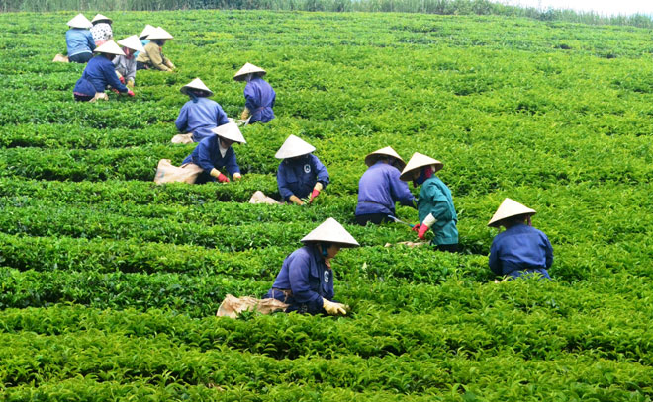
Thu hoạch chè shan tuyết ở Cầu Đất.
Bấy giờ, chè đen là thức uống hầu như chỉ dành cho tầng lớp giàu có quý phái ở châu Âu. Rồi những nông phu nghèo khó nhưng khỏe mạnh dọc các tỉnh miền Trung lập tức được chiêu mộ vào đây làm công nhân phục vụ trồng chè. Không lâu sau, diện tích chè đã được nâng lên 600ha, người Pháp lập nên Sở Trà Cầu Đất cùng các trang thiết bị hiện đại bậc nhất được đưa từ chính quốc sang phục vụ sản xuất.
Cụ Trương Văn Út, năm nay đã ngoài 90 tuổi, kể lại, khi lập Sở Trà Cầu Đất, số lượng phu chè đã lên đến con số gần 1.000 người. Công việc của họ hằng ngày bắt đầu từ rất sớm khi tiếng kẻng của cai chè dồn dập vang lên và kết thúc khi trời tối mịt. Công việc vất vả dưới sự cai trị của những ông chủ sở trà người Pháp mọi thứ trở nên hà khắc, nghiệt ngã hơn.
Cụ Út theo cha mẹ đi làm sở trà khi còn là một đứa trẻ. Hôm nào đi làm thì mới có cơm ăn. Người nào nghỉ việc đột xuất chưa xin phép sẽ bị thông báo cho chủ các cửa hàng thực phẩm (do người Pháp quản lý) không bán hàng cho gia đình người đó vào ngày hôm ấy. Đời sống của phu chè bấy giờ cơ cực hết nổi.
Sau năm 1960, những ông chủ giàu có người Hoa đã mua lại Sở Trà Cầu Đất tiếp tục duy trì sản xuất. Sau đó, công việc làm ăn liên tiếp gặp nhiều khó khăn, sản phẩm làm ra chủ yếu nhập sang Trung Quốc rồi thị trường gặp khó, chè không bán được khiến những ông chủ này “bỏ của chạy lấy người”. Sau 1975, cả nghìn công nhân lâm vào cảnh thất nghiệp. Người làm chè khốn đốn đi tìm kiếm miếng cơm manh áo từ những công việc khác.
Rồi những gốc chè shan tuyết cổ thụ, già nua dần dần được thay thế bằng những giống chè mới cho năng suất cao hơn. Đồi chè cổ ngày nay chỉ còn lại khoảng 7ha thuộc quyền quản lý, khai thác của Công ty cổ phần chè Cầu Đất.
Ông Nguyễn Đức Máy, nhân viên của công ty này cho biết, những gốc chè shan tuyết này đã ngót 100 năm tuổi nhưng quanh năm vẫn cho thu hoạch chè búp đều đặn dù năng suất không được cao. Đơn vị sở hữu quyết định duy trì nguyên diện tích chè cổ thụ để làm chứng nhân lịch sử của ngành chè số 1 vùng Tây Nguyên.
Những năm gần đây, nhiều người giàu sang có thú vui chơi cây cảnh tới trả giá từ vài chục triệu tới cả trăm triệu đồng/cây chè cổ nhưng đơn vị này không bán. Những gốc chè cổ shan tuyết được trồng thành hàng trên đỉnh một quả đồi cao. Nơi đây phóng tầm mắt ra xa bao la bát ngát chỉ thấy một màu xanh rì của chè đang vào mùa rộ lá. Xa hơn nữa, ở phía Nam là đồng bằng chuyên canh cây rau của thị tứ Đran (huyện Đơn Dương) chìm hẳn dưới một vùng thảo nguyên bằng phẳng.
Ở đây, gần như quanh năm vào mỗi sáng sớm đồi chè cổ được phủ trắng muốt một màu sương mai. Cây có chiều cao tối đa chỉ khoảng 2m, đường kính gốc cây lớn nhất chưa tới 40cm nhưng phủ đầy rong rêu từ gốc lên tận ngọn. Gốc cây, cành lá nổi lên từng ụ già cỗi vươn mình phơi nắng hong gió ngót trăm năm qua.
“Những gốc chè cổ ấy chính là nhân chứng cho cả nghìn phu chè gan dạ một thời đấu tranh đòi quyền lợi. Nhiều người phải đổ máu và mạng sống trên những quả đồi chè đó đấy!”, cụ Trương Văn Út nói với chúng tôi. Bây giờ, cứ khoảng một tuần, những gốc chè shan tuyến cổ lại cho thu hoạch một lần. Loại chè này ngày nay vẫn được sản xuất thành sản phẩm chè đen như thời khởi thủy của nó. Ít năm gần đây, đồi chè shan tuyết cổ ở Cầu Đất đã trở thành điểm đến tham quan thú vị cho những người ưa khám phá.
Những chiếc máy trăm tuổi vẫn hoạt động
Điều khiến người ta ngạc nhiên hơn nữa là những chiếc máy vò chè được những ông chủ người Pháp cho vận hành từ năm 1927 đến nay, tức đã 90 năm tuổi nhưng chưa bao giờ ngưng nghỉ. Ngày nay, những chiếc máy cổ ấy vẫn tiếp tục mang trong mình sứ mệnh lịch sử của nó. Tất cả các máy đều trong trạng thái hoạt động tốt. Thậm chí, đơn vị chủ quản đã lập nên “bảo tàng sống” cho những chiếc máy đã được Sách kỷ lục Việt Nam xác nhận này.
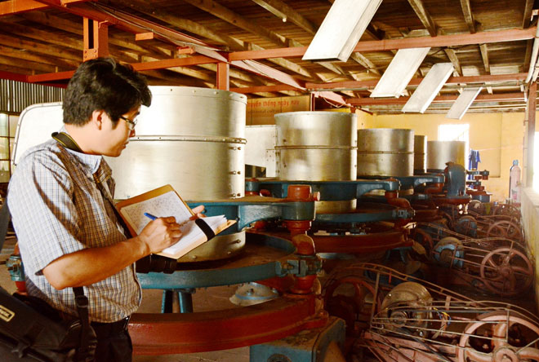
Những cỗ máy vò chè đã ngót trăm tuổi nay vẫn bền bỉ hoạt động.
Ông Máy cho biết, hiện tại đơn vị vẫn đang sở hữu 6 máy vò chè cùng 1 máy sàng chè ly hợp được sản xuất và đưa vào sử dụng từ khi người Pháp thành lập Sở Trà Cầu Đất (năm 1927). Các máy vò chè này mang nhãn hiệu Marshalls, công ty sản xuất ra nó trụ sở tại Pháp cũng đã ngừng hoạt động vào năm 1975.
Nhà máy chè Cầu Đất ngày xưa được ông chủ người Pháp cho xây dựng với chiều cao 4 tầng bằng khung sắt, ván gỗ. Về sau, tại nhà máy đã xảy ra một vụ hỏa hoạn khiến cho 2 tầng trên cùng bị hư hỏng. Để không phải tốn tiền tu sửa mà lại tận dụng được một lượng sắt thép lớn để bán, người ta đã tháo bỏ 2 tầng trên cùng, hiện trạng nhà máy sau vụ hỏa hoạn, phá bỏ này vẫn còn nguyên vẹn đến ngày nay.
Chúng tôi tạm biệt những cỗ máy vò chè đang chạy ù ù và vùng chè shan tuyết cổ khi mặt trời đã ngả nghiêng xuống núi. Ánh nắng cuối ngày chiếu băng qua những vạt chè trên cao nguyên Cầu Đất đẹp đến mê hồn. Đó là một vùng chè đã đi vào huyền thoại của những con người nhiều đời gắn liền với những cổ máy, gốc chè từ thời Pháp thuộc cho tới ngày nay.
Kim Ngân
Nguồn: Công an nhân dân; số 4062; thứ sáu ngày 9.9.2016; tr 4

